p+，p_接上电源，import文件，并写入出现下图界面
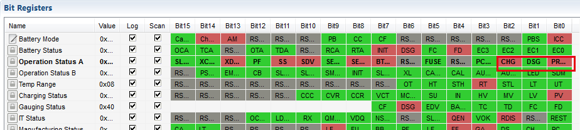
图（一）
接上电池，出现图（二）界面；即使是p+，p-接上电源，仍然是图二所示；如此就不能充电和放电；只能通讯。
